LAPORAN PRAKTIKUM MOBILE PROGRAMMING
MODUL 2



Nama : Dimas Bagus Hari Murti
NIM : 240605110080
Kelas : B
Tanggal : 1 September 2025

JURUSAN TEKNIK INFORMATIKA
FAKULTAS SAINS DAN TEKNOLOGI
UNIVERSITAS ISLAM NEGERI MAULANA MALIK IBRAHIM MALANG
GANJIL 2025/2026
I. Tujuan
Tujuan dari kelas ini adalah untuk memahami dan mengimplementasikan konsep dasar widget Row dan Column pada Flutter sebagai elemen penting dalam pengaturan tata letak widget aplikasi. Melalui materi ini, saya dapat mempelajari cara membuat widget kustom, mengatur posisi widget secara horizontal maupun vertikal, serta memanfaatkan properti visual seperti warna, border, dan icon untuk memperindah tampilan.
II. Langkah Kerja
Menyajikan ringkasan tahapan praktikum yang dilakukan,
- membuat project baru,
- menambahkan kode Row dan Column, serta menjalankan aplikasi pada emulator atau smartphone.
- Tambahkan 4 kotak biru dengan warna berbeda.
- Gabungkan Row dan Column untuk membuat grid 2x2.
- Ubah icon menjadi Icons.favorite dan atur warnanya merah.
- Tambahkan Text di bawah setiap icon menggunakan widget Column.
III. Screenshot Hasil
- Tambahkan 4 kotak biru dengan warna berbeda
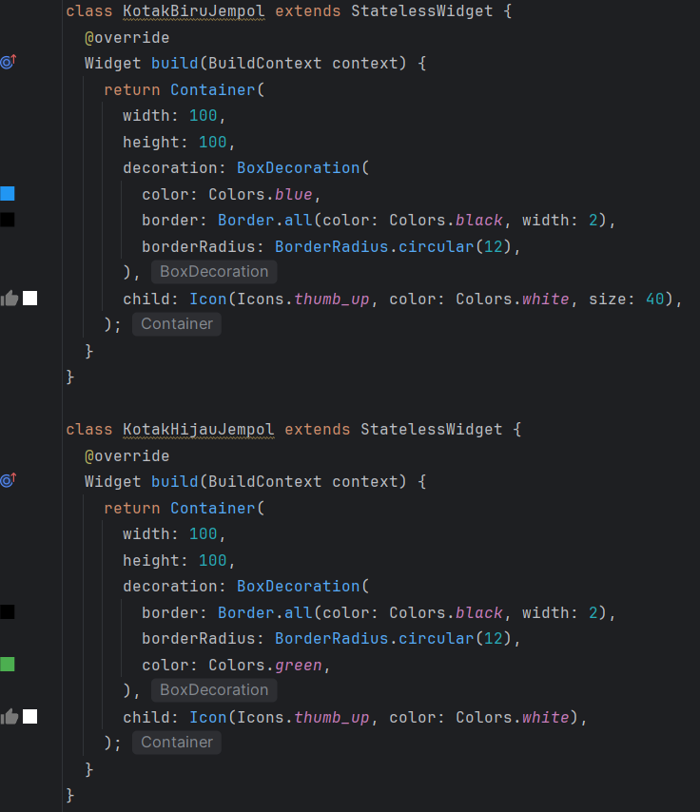
Source Code:
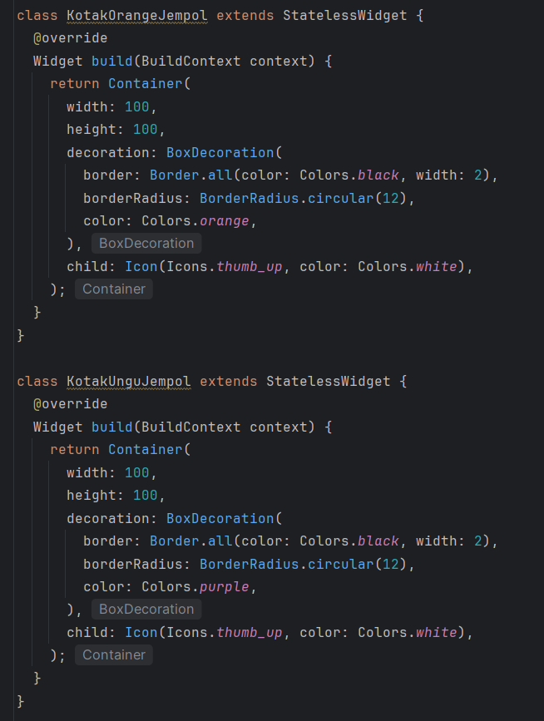

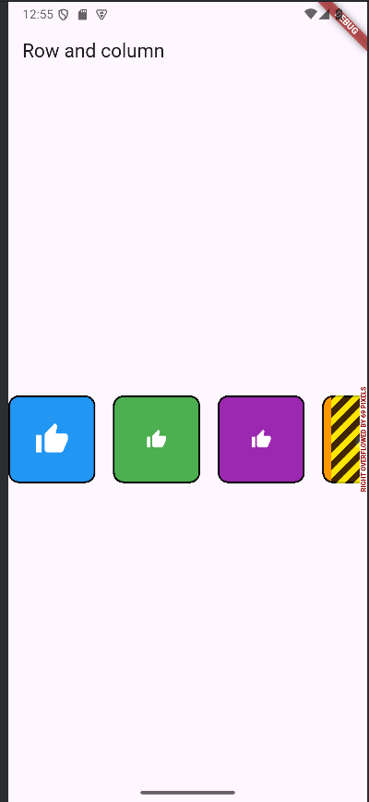
Output:

Keterangan:
Pada tahap ini saya membuat 4 widget kotak dengan warna berbeda (biru, hijau, oranye, dan ungu). Tujuannya agar saya memahami bagaimana memodifikasi tampilan widget melalui properti color pada Container.

- Gabungkan Row dan Column untuk membuat grid 2x2.
Source code:
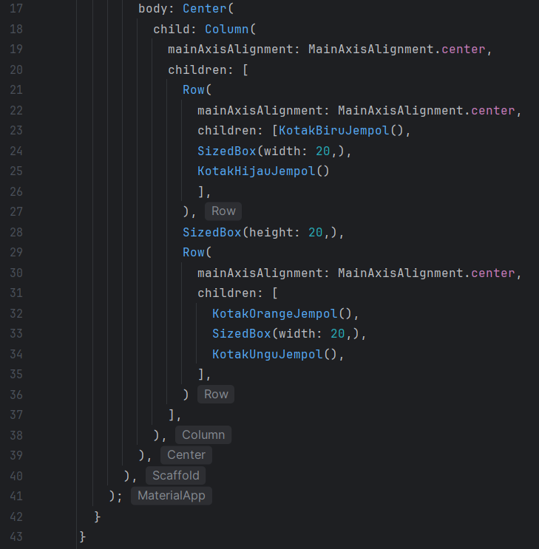

Output:
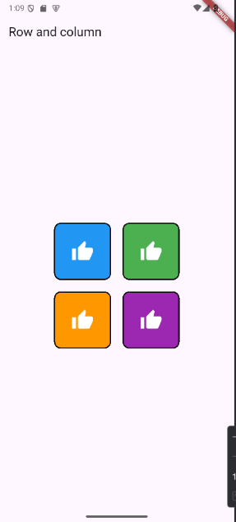
Keterangan:
Setelah berhasil membuat kotak dengan warna berbeda, saya menggabungkan Row dan Column untuk membentuk tata letak grid 2x2. Konsep ini membantu saya memahami bagaimana menyusun beberapa widget sekaligus secara horizontal dan vertikal.

- Ubah icon menjadi Icons.favorite dan atur warnanya merah.
Source code:
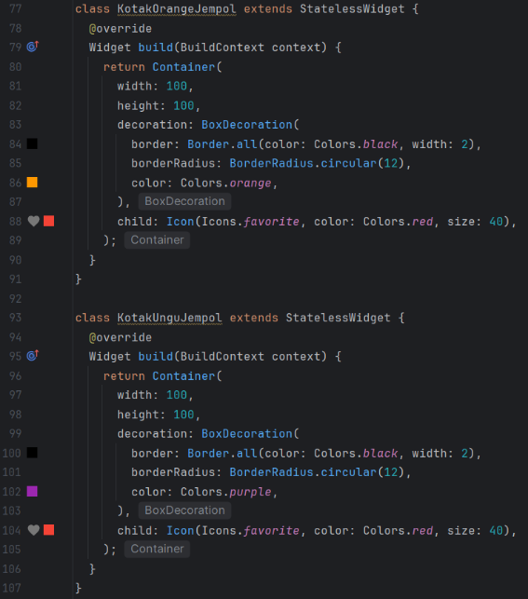
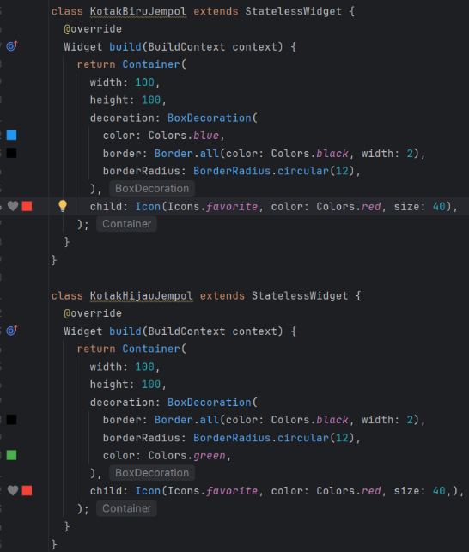

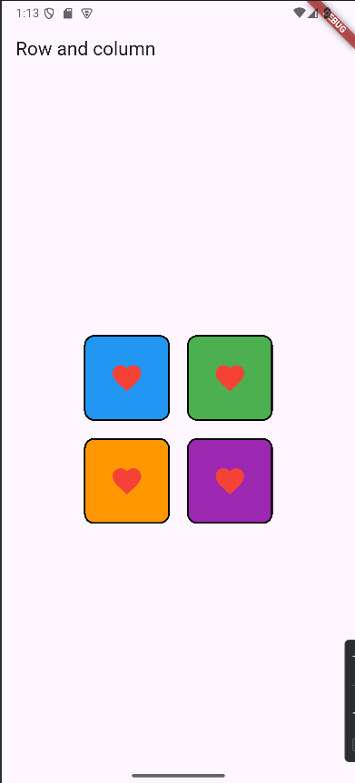
Output:
Keterangan:
Pada tahap ini saya mengganti ikon jempol dengan ikon hati (Icons.favorite) serta memberikan warna merah. Hal ini memperlihatkan bagaimana properti Icon dapat diubah sesuai kebutuhan tampilan user interface aplikasi.

- Tambahkan Text di bawah setiap icon menggunakan widget Column.
Source code:
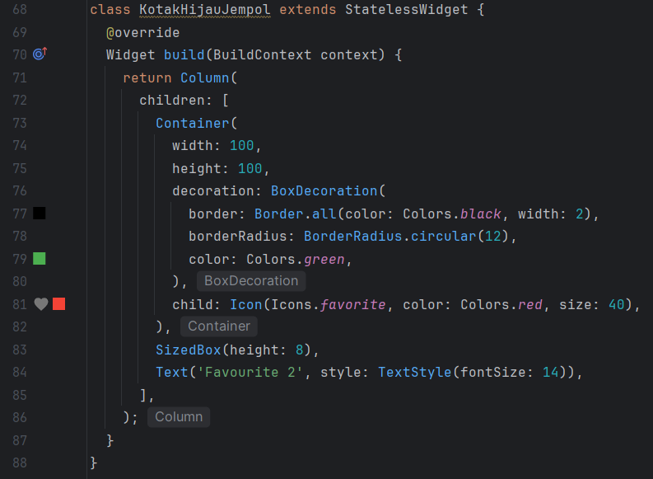
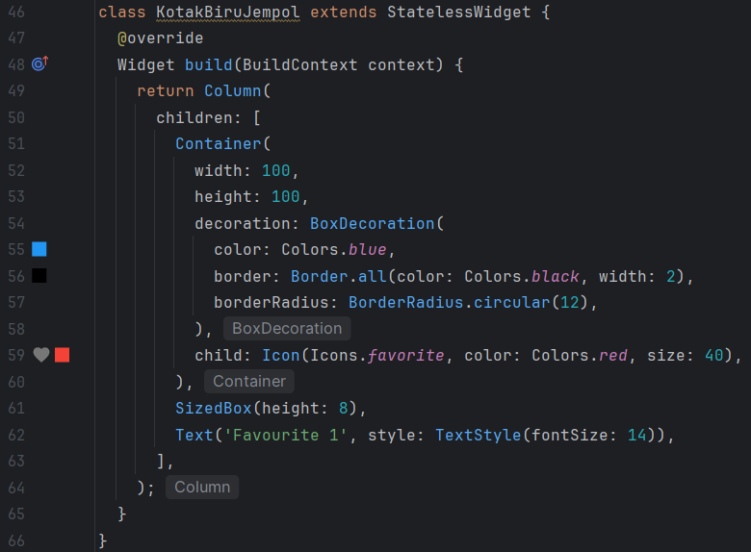
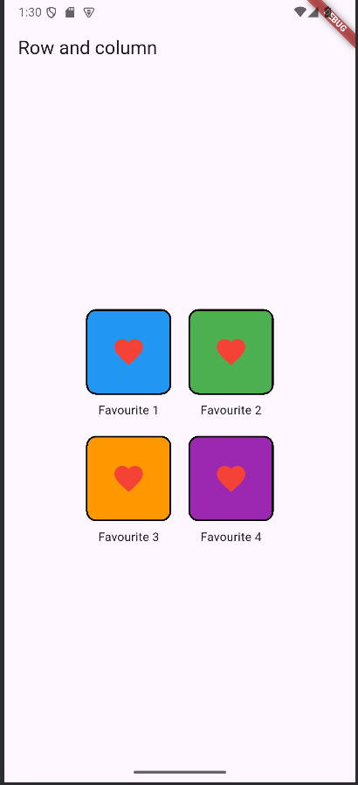
Output:
Keterangan:
saya menambahkan teks di bawah setiap ikon dengan membungkus widget Container dan Icon menggunakan Column. Dengan begitu, setiap kotak tidak hanya menampilkan ikon tetapi juga memiliki keterangan teks yang sesuai.

IV. Kesimpulan
Dari percobaan ini saya memahami bahwa widget Row dan Column di Flutter sangat penting untuk mengatur tata letak user interface aplikasi, baik secara horizontal maupun vertikal. Dengan menggunakan widget ini, saya dapat menampilkan beberapa widget sekaligus dalam bentuk grid sederhana. Selain itu, saya juga belajar bagaimana membuat widget kustom berupa kotak dengan ikon dan warna yang berbeda, serta menambahkan teks di bawah ikon menggunakan Column.

